**Electronic Packaging Technology**

**电子封装技术**

**专业代码 080214S 工学 电子类**

**电子封装技术内涵**

电子制造业包括电子设计、半导体制造、电子封装三个相对独立的产业，已经成为全球最大的工业。当今电子产品的微小化与迅速普及主要得益于电子封装技术的发展与推动。 电子封装：从电路设计的完成开始，将裸芯片（chip）、陶瓷、金属、有机物等物质制造（封装）成芯片、元件、板卡、电路板，最终组装成电子产品的整个过程。简单地说就是如何制造电子产品与系统。电子封装具有强大的工业应用背景和现代科技背景，有庞大的产业链。电子产品已经与人们的日常生活密不可分。 电子封装技术是综合与交叉的学科。以材料为基础、以微纳制造为手段、以微小化、高密度、集成化为特征。

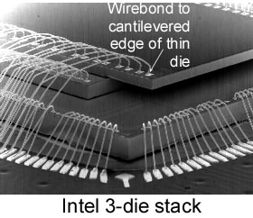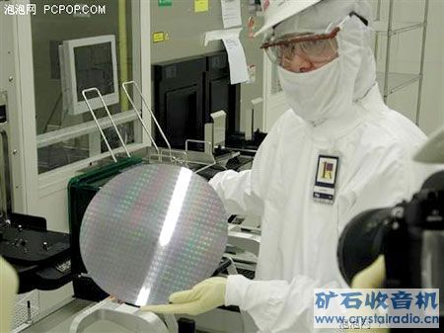

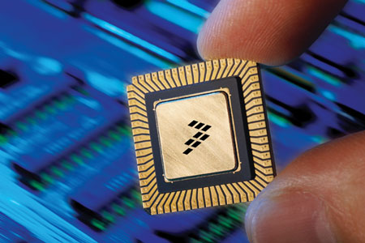 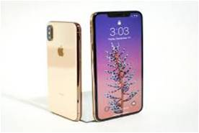

**专业师资队伍**

电子封装技术专业授课教师由材料加工、材料学、物理学及机械工程等学科背景的教师组成。现有专业授课教师17人，其中教授5人 (兼职1人)，副教授9人，讲师4人，具有博士学位的教师16人。目前，本专业教师在电子封装技术、电子封装材料以及电子材料与器件等领域承担了多项科研项目，并确立了以先进电子封装与组装技术、高功率光电子器件封装、异质材料集成工艺、高性能电子封装材料与环保电子辅料的研制、半导体用高纯靶材的研制、封装材料性能测试与失效分析等为重点研究发展方向。

**专业特色**

电子封装技术专业突出了电子技术、新材料开发技术以及先进加工制造技术的交叉与紧密结合，注重对学生的基础理论知识、实践能力和创新精神的训练和培养。

本专业： ★是教育部首批（两所）批准试点建设的新专业 ★是我校国防紧缺专业之一 ★是我校教育部卓越工程师计划专业之一 ★毕业三证（毕业证、学位证、卓越工程师证） ★是筹建我校国家示范性微电子学院专业之一 ★属电子类专业，主要面向电子行业就业

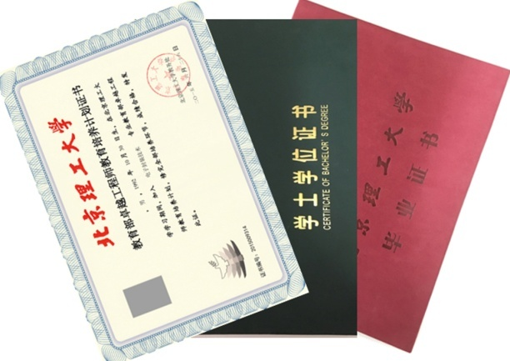

**专业培养目标与课程体系**

**培养目标：培养具备材料工程学科、电子封装学科的有关基础理论知识与应用能力，能够**从事电子制造领域的科学研究、教学、技术开发、设计制造、试验研究、企业管理和经营等方面工作，适应市场经济发展的富有创新精神的高素质复合型人才。特别针对电子制造业培养急需的电子封装技术专门人才。**课程体系**：主要由以下四类课群组成**电子类课群：**电路分析、模拟电子技术、数字电子技术、半导体制造，半导体物理与器件、集成电路设计基础等。**材料类课群：**材料科学基础、材料基因工程、材料性能学、物质结构现代分析方法、传输原理等。**机械类课群：**工程制图、机械设计与制造基础、工程力学、制造技术基础训练等。**专业课课群：**电子制造工程导论、微连接原理、电子封装工艺、电子封装结构与设计、有机电子材料与基板技术、电子封装可靠性及电子器件设计与组装等。

**实验教学平台**

电子封装技术专业注重学生实践能力的培养，建有完整的电子制造工艺平台，现有专业教学实验室320平米，拥有专业教学实验设备60余台/套，可开展半导体制造、芯片互联、芯片贴装、芯片密封以及电子元器件组装与返修、电子元器件性能测试与微观分析等实验。

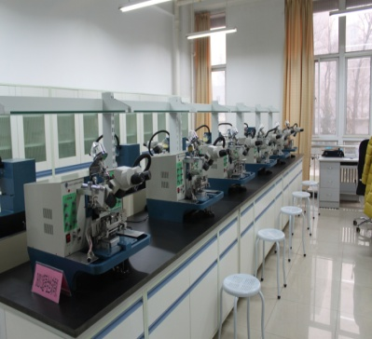 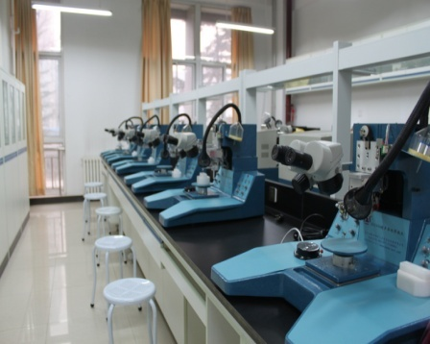

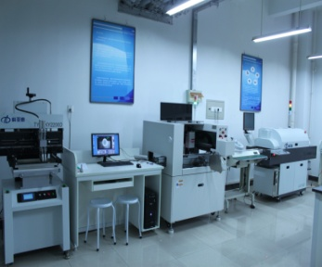 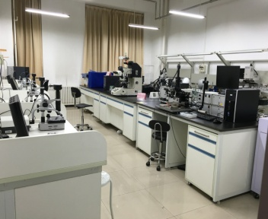

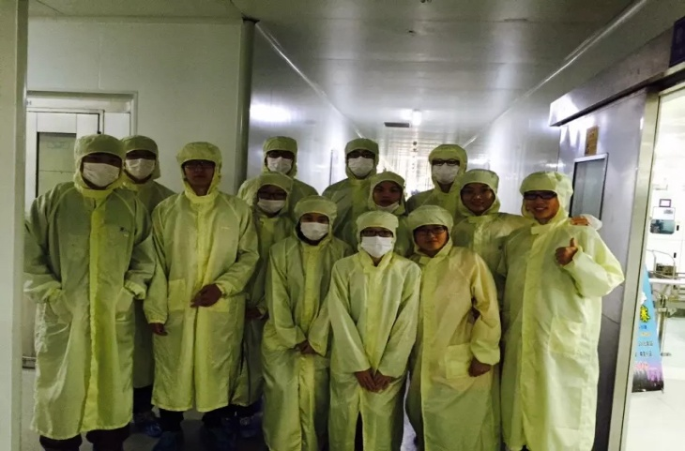

**电子封装技术人才需求**电子产品已经成为21世纪人们生活中的必需，这种变化仅仅才20年，计算机、手机等电子产品已经普及。中国是全球的电子产品制造大国，但不是强国。电子制造业必须要向高端发展，在整机、元件、器件的研发和制造上急需大量电子封装技术专业的高级人才，预计电子封装技术本科层次的相关人才需求超过7万人/年。电子制造业包括电子设计、半导体制造、电子封装三个相对独立的产业，已经成为全球最大的工业。70％的电子产品在中国生产，人才需求旺盛。

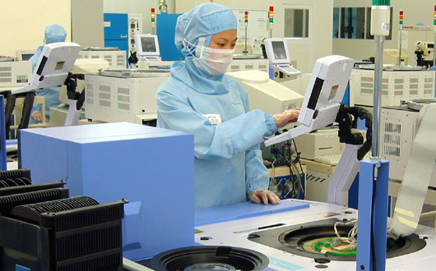

**人才去向**：可到高等院校（国内、国外）和研究院所进行深造；可到航空航天电子、武器装备电子、微电子、半导体制造、电子封装与测试、微机电系统、电子装备、汽车电子、光电子、生物芯片制造、电子材料等企业就业。 **本科毕业生就业与深造**

**主要就业单位：**北京微电子技术研究所（航天9院772研究所）、

西安微电子技术研究所（航天9院771研究所）、

华为技术有限公司（深圳） 中芯国际（北京）

中国电子科技公司第41所 中航工业集团

中国航天科工集团八0一厂 中国兵器集团

华天科技股份有限公司 苏州三星电子

日月光上海封装测试有限公司

瑞萨半导体（北京）有限公司

菲尼克斯半导体有限公司

京东方光电科技有限公司

天马微电子股份有限公司

深圳TCL电子科技公司

北京七星华创电子股份有限公司**国内深造学校：**北京理工大学（材料、信息与电子、自动化、光电）清华大学 北京大学上海交通大学 复旦大学

中科院半导体研究所 南京大学中科院上海微系统所 北京微电子技术研究所中科院微电子所 中科院电子学所中国科学院大学 华中科技大学

**海外深造学校：**美国加州大学欧文分校 美国加州大学圣地亚哥分校美国加州大学伯克利 美国南加州大学

美国亚利桑那州立大学 纽约市立大学柏鲁克分校美国伍斯特理工学院 德国亚琛工业大学 瑞士洛桑联邦理工学院 比利时天主教鲁汶大学瑞典皇家理工大学 瑞典查尔姆斯理工大学法国里昂中央理工大学 英国利兹大学加拿大多伦多大学 加拿大阿尔伯塔大学日本早稻田大学 加拿大温哥华哥伦比亚大学香港科技大学（中国） 香港大学（中国）

香港城市大学（中国） 澳大利亚新南威尔斯大学**深造率：**

|  |  |  |  |
| --- | --- | --- | --- |
| **年份** | **深造率** | **年份** | **深造率** |
| 2016届 | 68% | 2017届 | 97% |
| 2018届 | 90% | 2019届 | 80% |
| 2020 届 | 75% | 2021届 | 76% |

**近四年平均深造率80%以上。**